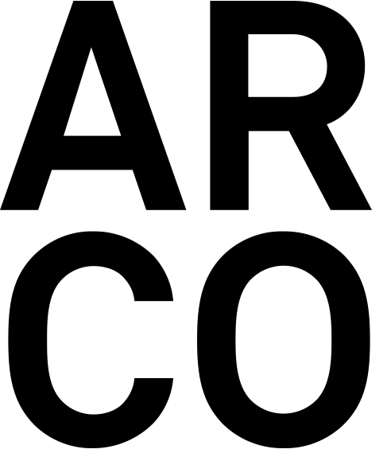

ANTEPRIMA DELLO STAND

ØYSTEIN AASAN
CHRISTIAN JANKOWSKI
DAVID MEDALLA
MAURIZIO MOCHETTI
MAURIZIO NANNUCCI
GIANNI PIACENTINO

Il progetto della Galleria Enrico Astuni per Arco 2023 è una mostra collettiva che coinvolge sei artisti riconosciuti a livello internazionale: Øystein Aasan (1977, Kristiansand, Norvegia; vive e lavora a Berlino); Christian Jankowski (1968, Göttingen, Germania; vive e lavora a Berlino); David Medalla (1938 - 2020, Manila); Maurizio Mochetti (1940, Roma; vive e lavora a Roma); Maurizio Nannucci (1939, Firenze; vive e lavora a Firenze) e Gianni Piacentino (1945, Coazze, Torino; vive e lavora a Torino).

Il progetto offre uno sguardo sulle diverse direzioni che gli artisti hanno intrapreso nel corso del tempo, offrendo una chiara percezione del loro metodo di lavoro, caratterizzato da una grande propensione alla sperimentazione.

ØYSTEIN AASAN
Kristiansand, Norway,1977; vive e lavora a Berlino

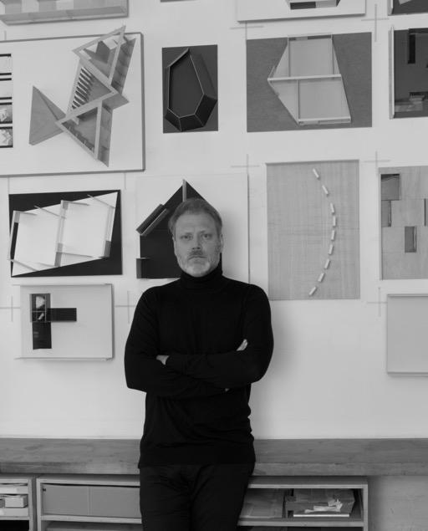

Formatosi al National Collage of Art and Design di Oslo, Øystein Aasan nella sua pratica utilizza l’architettura, il collage, la scultura e la pittura per affrontare la memoria, la funzione delle immagini e il ruolo dello spettatore. Riconosciuto a livello internazionale, dal 2003 ha esposto in mostre personali e collettive presso musei, istituzioni e gallerie.
Tra le sue recenti mostre personali e bipersonali si ricordano le esposizioni presso LNM, Oslo (2022); True-False Stories. The Museum as a site of interpretation, con Paolo Chiasera, Musée d' Art Contemporaine Sion, Musée de Bagnes, Musée du Loetschental, Musée valaisan de la Vigne et du Vin, Svizzera (2019); L40 | Kunstverein am Rosa-Luxemburg-Platz, Berlino (2019); Kristiansand Kunsthall (2018); Kunstverein Arnsberg, Arnsberg, Germania (2017).
Tra le mostre collettive recenti figurano Quattro Idee, Galleria Enrico Astuni (2021); Stasi Frenetica, GAM - Galleria d'Arte Moderna di Torino (2020); Minimalism? Blomqvist, Oslo (2019); Three little maids from school, QB Gallery, Oslo (2019); Mies in Berlin, Kunstverein Rosa-Luxemburg Verein (2018); Randi Thommessen's samling, Rake, Trondheim, Norvegia (2018); Det felles Eide, Kunstnernes Hus, Oslo (2018); Norsk Minimalisme?, Blomqvist, Oslo (2018); Chateau Grillemont, Indre et Loire (2017).
Le sue opere si trovano in collezioni pubbliche come il Sørlandets Art Museum, Norvegia; il National Museum of Arts, Norvegia; la City of Oslo Public Collection; ICART, Oslo; KpA, Oslo; Collection Yoko Ono, New York; Norwegian Labour Party, Oslo.

Ha pubblicato testi e saggi in diverse riviste internazionali, tra cui il Norwegian Architectural Yearbook (2016).

Tra le opere esposte nello stand

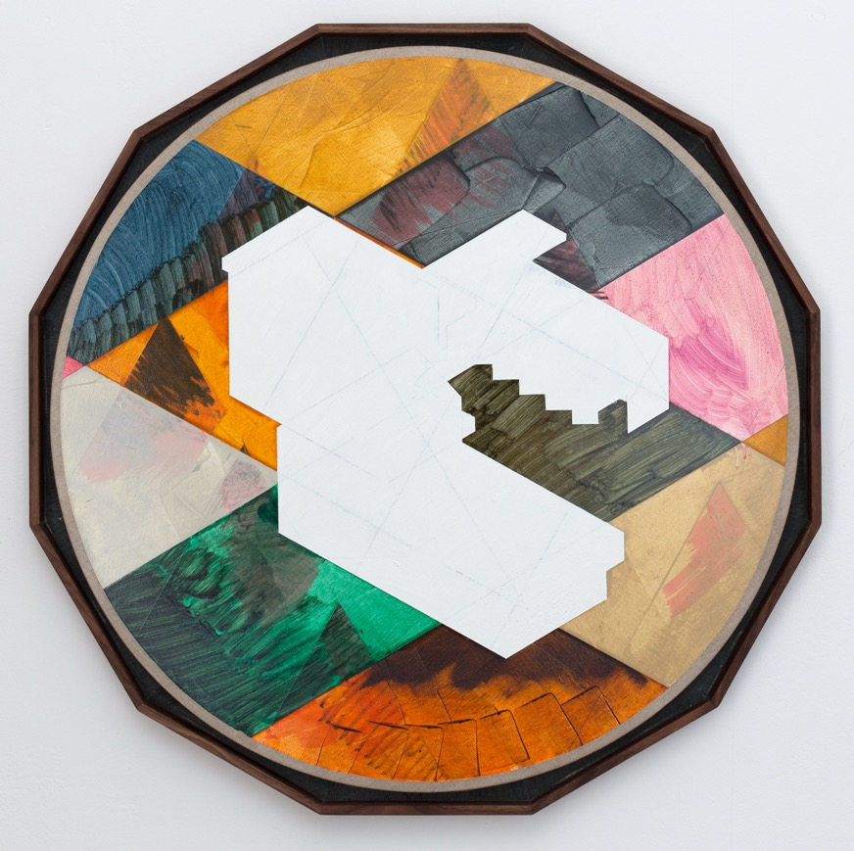

Øystein Aasan
ONCE REMOVED (BASIC) The time in my charge, 2022
Olio e oilstick su tela, conrici d’artista in legno
Ø 75 cm

“Once removed è un corpus di opere che comprende gruppi di dipinti, lavori su carta e una serie di piccoli modelli in legno con espositori personalizzati. L’insieme delle opere prende spunto dal ricordo di installazioni militari, bunker e progetti simili per generare un insieme di idee che rende ogni oggetto uguale, indipendentemente da quando o dove sia stato costruito, sotto quali auspici sia stato realizzato o sotto quale ideologia. È un insieme di idee che prende una struttura impenetrabile e la rende flessibile e indefinitamente ripetitiva, attraverso il tempo, l’ideologia e lo spazio”. Ø.A.

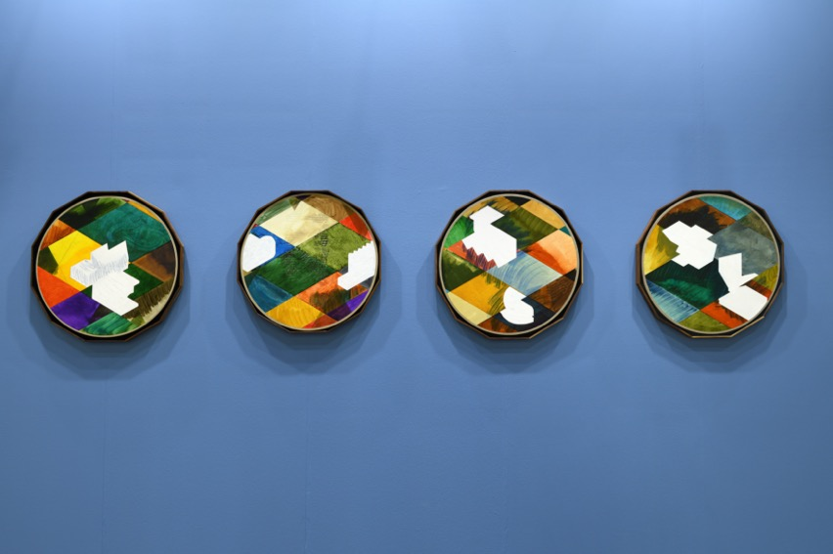

Veduta parziale dello stand della Galleria Enrico Astuni, Bologna, 2022.

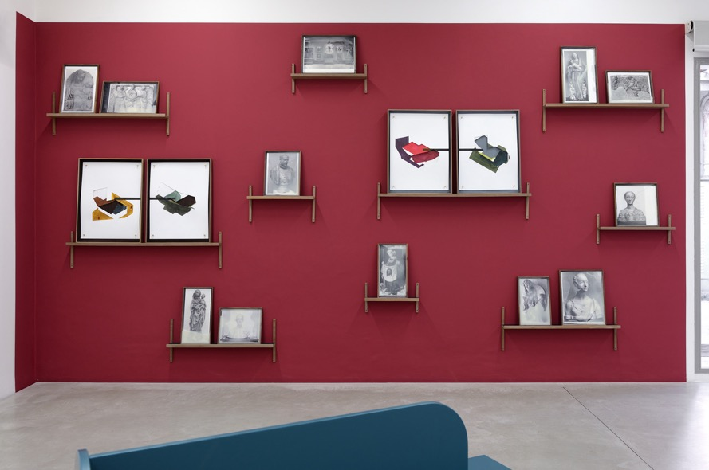

Veduta parziale della mostra QUATTRO IDEE. Øystein Aasan, Peter Halley, Jonathan Monk, Maurizio Nannucci, a cura di Lorenzo Bruni, Galleria Enrico Astuni, Bologna, 2021. Lost series, 2019; Once Removed, no.1 - no.2, 2020.

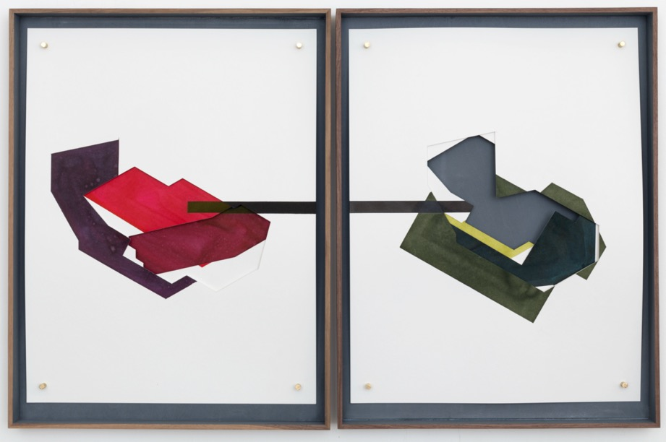

Øystein Aasan
ONCE REMOVED no.2, 2020
Diptychs composed of panels with 6 Ink drawings each, wooden artistic frames
71, 5 x 54, 5 cm each panel

“Once removed è nato da una serie di impulsi diversi e come tale rispecchia il lavoro stesso, compresi pensieri sfuggenti come le parole di Paul Celan, i miei ricordi vaghi o l’uso eccessivo di geolocalizzazioni durante la ricerca di immagini. Ma soprattutto è nato da un mio interesse sempre presente e dai lavori che stavo già realizzando, da un saggio che ho scritto sulle rovine durante un soggiorno in un castello in Francia, da un interesse generale per il modo in cui il contesto che circonda un oggetto può essere modificato o manipolato e da una profonda preoccupazione per le manifestazioni della memoria collettiva nella dimensione pubblica”. Ø.A.

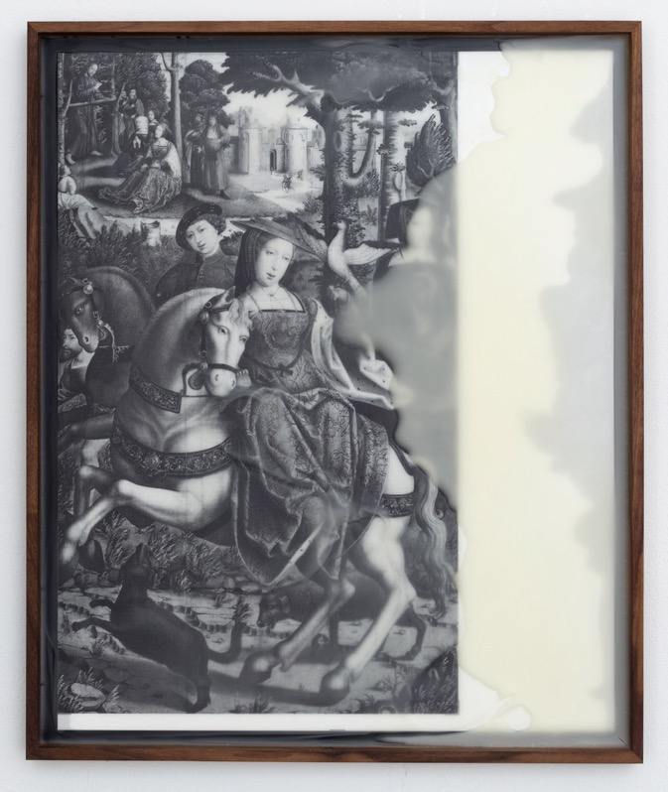

Øystein Aasan
LOST series, 2019
Photographic prints under beeswax, wooden artistic frames
Variable sizes

La serie LOST è un progetto che si ricollega alle preoccupazioni dell’artista per la perdita e la memoria. Il nucleo del progetto è costituito da una serie di fotografie in bianco e nero che ritraggono opere d’arte perse o danneggiate durante la Seconda Guerra Mondiale.
L’interesse di Aasan per questo tema nasce da una conferenza e da un saggio di W.G. Sebald sulla storia naturale della distruzione. È ovvio che in ogni guerra sono state distrutte o perse enormi quantità di dipinti, sculture e architetture, ma la Seconda guerra mondiale ha visto un livello di distruzione mai visto fino a quel momento.
“La mia ricerca di ciò che è andato perduto è coincisa con la rilettura di “Bunker Archeology” di Paul Virilio, che descrive i vari “strati” della guerra, dal sottosuolo all’aria, e come le due guerre mondiali abbiano esteso la loro portata a nuovi territori. Questa estensione ha incluso di conseguenza numerose opere d’arte. Ho tratto da questo materiale il senso di una storia dell’arte alternativa, cercando di immaginare in che misura la contemporaneità sarebbe potuta cambiare se tutte queste opere fossero ancora esistite. Ho quindi deciso di realizzare un corpo di opere che tentasse di preservare nuovamente questi lavori, anche se in modo simbolico. Le fotografie sono conservate nella cera d’api, un tipo di materiale con una lunga connotazione associata alla conservazione e alla custodia”. Ø.A.

CHRISTIAN JANKOWSKI
Göttingen, Germany, 1968; vive e lavora a Berlino.

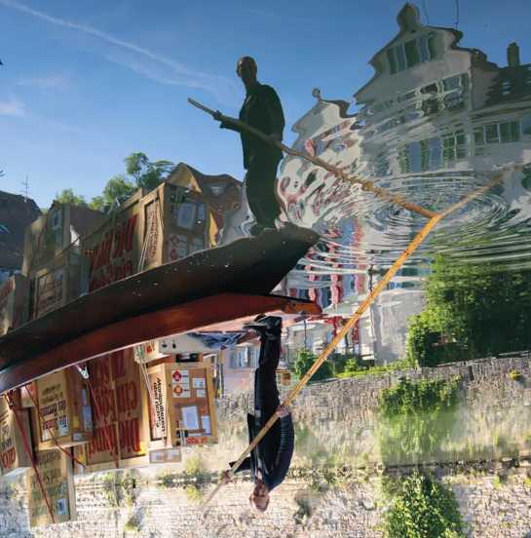

Christian Jankowski lavora nell’ambito dell’arte concettuale e performativa, con particolare attenzione al video e alla fotografia, ma utilizza anche un’ampia gamma di altri media, come la pittura, la scultura e il disegno. Il metodo di lavoro non convenzionale dell’artista prevede forme sorprendenti di collaborazione con persone estranee al mondo dell’arte. Il suo lavoro dà avvio a collaborazioni tra l’arte contemporanea e altri mondi professionali, come quelli della religione, degli affari, della politica e dell’intrattenimento. I protagonisti della società odierna si inseriscono nella pratica di Jankowski lasciando traccia delle loro abilità, delle loro visioni e della loro estetica.
Il suo modo di procedere si svolge in stretto rapporto di scambio con il linguaggio dei mass media e i loro meccanismi di produzione. Il nucleo dell’operazione risiede nell’invenzione collettiva e la riflessione sul suo potere: l’immagine viene messa alla prova. Attraverso l’azione di molteplici autori, queste opere spesso parlano nello stesso tempo a differenti tipologie di pubblico.
Il suo lavoro è stato acquisito da importanti collezioni private e istituzioni museali. Oltre alle svariate esposizioni collettive cui ha partecipato, all’artista sono state dedicate diverse mostre personali, fra cui I WAS TOLD TO GO WITH THE FLOW, Kunsthalle Tübingen, Tübingen (2022); Healing Games, for Quote-Unquote, Suprainfinit Gallery, Bucharest, Romania (2020); Sender and Receiver, Fluentum, Berlin (2020); Weather Flag, joségarcía, mx, Mérida, Mexiko, (2020); Christian Jankowski. Where do we go from here? Galleria Enrico Astuni (2019); Floating World, @KCUA, Kyoto (2018); 2017, Petzel Gallery, New York (2018).
Nel 1999 e nel 2013 Jankowski ha partecipato alla Biennale di Venezia. I suoi lavori sono stati presentati alla Biennale di Berlino nel 2001, a La Whitney Biennial nel 2002 e a La Taipei Biennial nel 2010. Nel 2016 ha curato l’11esima edizione di Manifesta, diventando il primo artista a ricoprire questo ruolo. Nel 2017 Jankowski è stato presentato alla sesta edizione della Triennale di Yokohama.

Dal 2005 Jankowski ha una cattedra a tempo pieno presso l’Accademia di Belle Arti di Stoccarda.

Tra le opere esposte nello stand

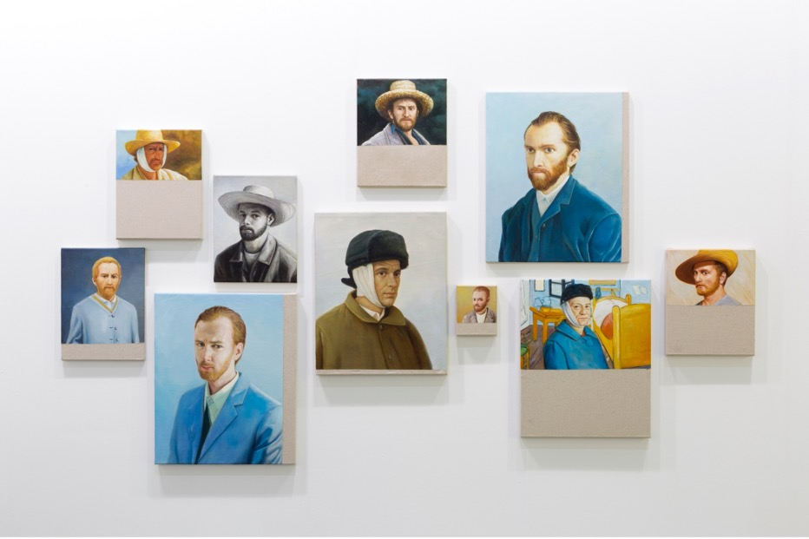

Christian Jankowski
Chinese Whispers – Neue Malerei (Van Gogh I-X), 2015
10 dipinti olio su tela
Misure varie

Nell’opera Whispers – Neue Malerei (Van Gogh I-X), 2015, Jankowski ha raccolto su Internet delle foto di persone che hanno rievocato un ritratto di Van Gogh e le ha inviate in Cina per farle dipingere da un artista del posto. In questo processo, l’opera di Van Gogh viene riprodotta in diversi media, subendo una serie di trasformazioni: dall’originale alla rievocazione, alla fotografia, ai mass media e di nuovo al dipinto a olio. Lo stesso Van Gogh a volte copiava il lavoro di altri artisti in modo del tutto individuale: “è una regola ferrea che solo il compositore suoni le proprie composizioni”, scriveva (lettera 805, 20 settembre 1889 circa). Quando le fotografie, trovate su internet, non rispecchiano esattamente le dimensioni dei dipinti originali di Van Gogh, Jankowski ha corretto questa differenza nella sua serie aggiungendo una parte di tela non dipinta alla nuova composizione.

DAVID MEDALLA
Manila, 1938 – Manila, 2020

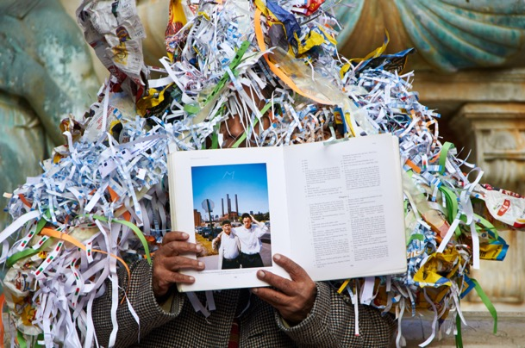

David Medalla, “Poeta dell’Arte” e pilastro dell’arte internazionale negli ultimi 60 anni, è stato un pioniere dell’arte cinetica, della Land Art, della dell’Arte Participativa e della Live Art.
Tutte le sue opere nascono dal dialogo di due parti: l’esperienza personale e l’esperienza collettiva.
All'età di 12 anni Medalla fu ammesso come studente speciale alla Columbia University di New York su raccomandazione del poeta americano Mark van Doren. Alla Colombia il tutor di Medalla è stato il professore di teatro greco antico Moses Hadas, inoltre, Medalla seguiva le lezioni di teatro moderno con Eric Bentley, letteratura moderna con Lionel Trilling, filosofia moderna con John Randall e il laboratorio di poesia di Leonie Adams. Conseguentemente il suo brillante percorso universitario, Medalla verrà riconosciuto nel mondo della cultura prima come poeta, poi come artista visivo.
Alla fine degli anni Cinquanta è tornato a Manila. Lì, ha incontrato il poeta catalano Jaime Gil de Biedma e il pittore Fernando Zobel de Ayala, che è diventato il suo primo mecenate. Nel 1960 il filosofo francese Gaston Bachelard ha introdotto a Parigi la prima performance di Medalla in Francia, presso l'Accademia di Raymond Duncan, fratello della grande ballerina americana Isadora Duncan. Anni dopo, sempre a Parigi, il poeta francese Louis Aragon (co-fondatore del surrealismo insieme ad André Breton) ha portato un'altra performance di Medalla, definendo l'artista filippino un genio. Marcel Duchamp fece un per lui un oggetto “medallico”. David Medalla e Mondrian Fan Club sono stati tra gli artisti invitati alla 57. Esposizione Internazionale d’Arte della Biennale di Venezia, Viva Arte Viva, a cura di Christine Macel (2017)
Il lavoro di David Medalla è stato esposto in numerose mostre in molte parti del mondo, tra le personali più recenti ricordiamo David Medalla: Parables of Friendship, Museion, Bolzano - Bonner Kunstverei, Bonn (2022); Locus Solus. Omaggio ad Arthur Rimbaud, a cura di Lorenzo Bruni, Galleria Enrico Astuni, Bologna (2017); Light To Night | A Stitch In Time, National Gallery Singapore, Singapore. Tra le collettive più recenti ricordiamo The Point of Sculpture, Fundació Joan Miró, Barcellona (2022); Spectrosynthesis II – Exposure of Tolerance: LGBTQ in Southeast Asia, Bangkok Art and Culture Centre (BACC), Bangkok, Thailand; Come una falena alla fiamma (Like a Moth to a Flame), a cura di Tom Eccles, Mark Rappolt e Liam Gillick, Officine Grandi Riparazioni, Torino; Fondazione Sandretto Re Rebaudengo, Torino (2017); If on a Trondheim’s night a traveler..., opere dalla Collezione Sandretto Re Rebaudengo, a cura di Stefano Collicelli Cagol, Trondheim Kunstmuseum, Norvegia (2017).

Tra le opere esposte nello stand
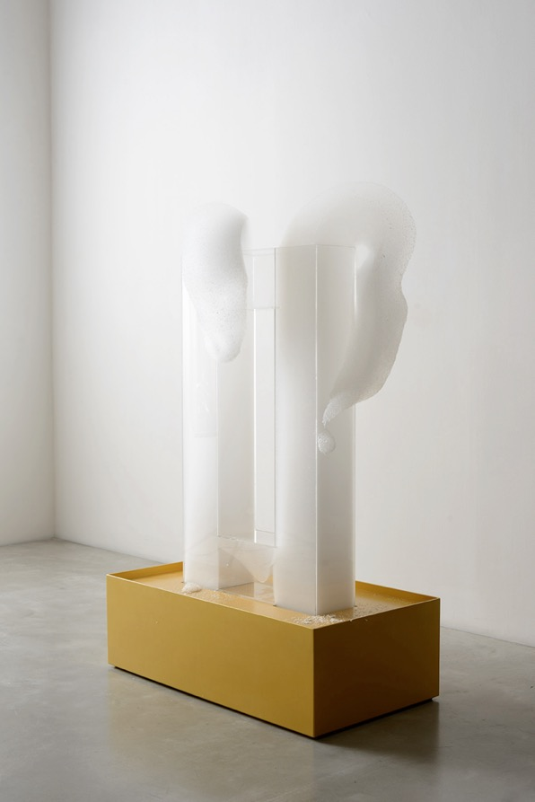
David Medalla
Cloud Canyons (Bubble machines auto-creative sculptures), 2017
Legno di mogano marino laccato oro, plexiglas, ossigenatore per acquari,
acqua e sapone, cm h 148 x 94 x 55

Cloud Canyons (Bubble machines auto-creative sculptures) è una riflessione sul monocromo, sul bianco, sulla spiritualità della pittura suprematista e sull’eliminazione della distanza tra spazio fisico e spazio mentale. Scegliendo un mezzo che si autodistrugge, l’artista sfida i parametri della scultura tradizionale, come quello della solidità e della permanenza, ed evoca nello spettatore la meraviglia dell’attesa e l’epifania dell’evento, in dialogo con la materia e la sua vitalità. Come ogni opera d’arte di Medalla affonda le sue radici nell’esperienza personale e nei ricordi di immagini indelebili, l’idea della prima Bubble machine nasce da una complessa combinazione di molti ricordi: una visione, quella di un uomo colpito a morte con la bocca schiumante di sangue durante la Seconda Guerra Mondiale; lo sguardo sul Grand Canyon dall’alto del suo primo aereo per l’America; sua madre che preparava un tipico dolce filippino a base di latte di cocco e frutta tropicale; il movimento delle nuvole sulla baia di Manila; la visita a una fabbrica di sapone a Marsiglia; il ricordo di un birrificio a Edimburgo…

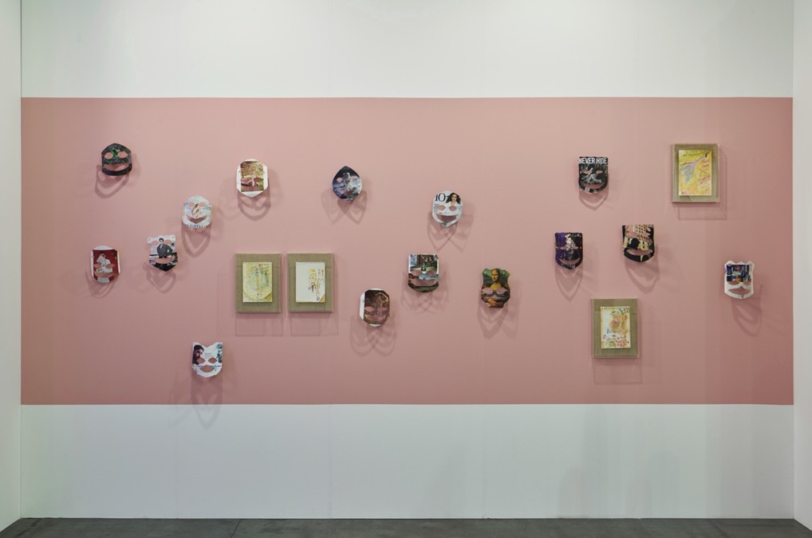

David Medalla
Installazione (Masks, 2017; Dearest Adam, Malevich saw you wrong this winter, one spring morning in the Ukraine a cloud said “Hello” for him “Hello cloud, good morning”, 2019; RIMBAUD, 2019-2020; Thank you Adam for the dream, Mabuhay!, 2019; London, Adam and me flaneurs, 2019-2020)
Ritagli di carta da riviste; Tecnica mista su cartone con custodia in plexiglass
misure ambientali (25,8 x 18,8 cm ca. cartoncini a tecnica mista)

David Medalla ha sempre lavorato molto con il simbolo della maschera. Lo ha spesso utilizzato in “Impromptu mask-performances”, come quelle realizzate durante un evento collaterale del Padiglione delle Filippine alla Biennale di Venezia del 2015. Le tecniche miste su cartoncino sono alcuni degli ultimi disegni realizzati da Medalla tra il 2019 e il 2020 a Manila. La scrittura raggiunge lo status di puro segno, che con le sue forme libere da ogni vincolo diventa disegno simbolico.

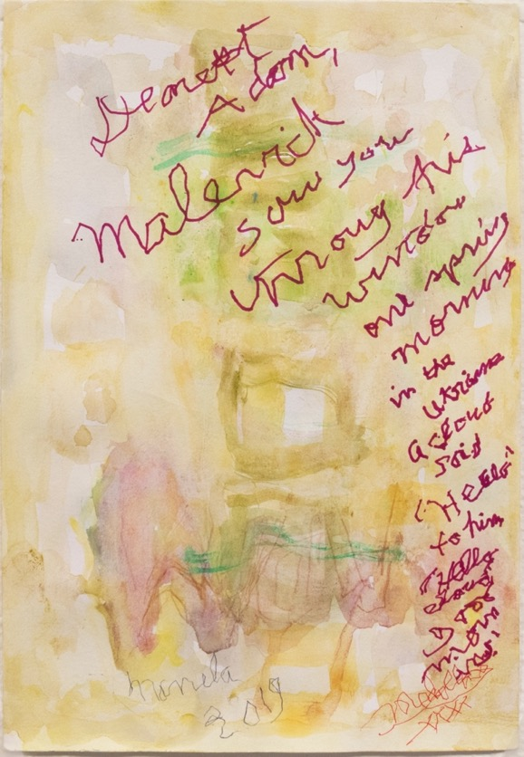

David Medalla
Dearest Adam, Malevich saw you wrong this winter, one spring morning in the Ukraine a cloud said “Hello” for him “Hello cloud, good morning”, 2019
Tecnica mista su cartoncino
25,8 x 18,8 cm

(Parte dell’installazione sopra descritta) L’opera è uno degli ultimi disegni realizzati da Medalla tra il 2019 e il 2020 a Manila. La scrittura raggiunge lo status di segno puro, che, con le sue forme libere da ogni vincolo, diventa un disegno simbolico.

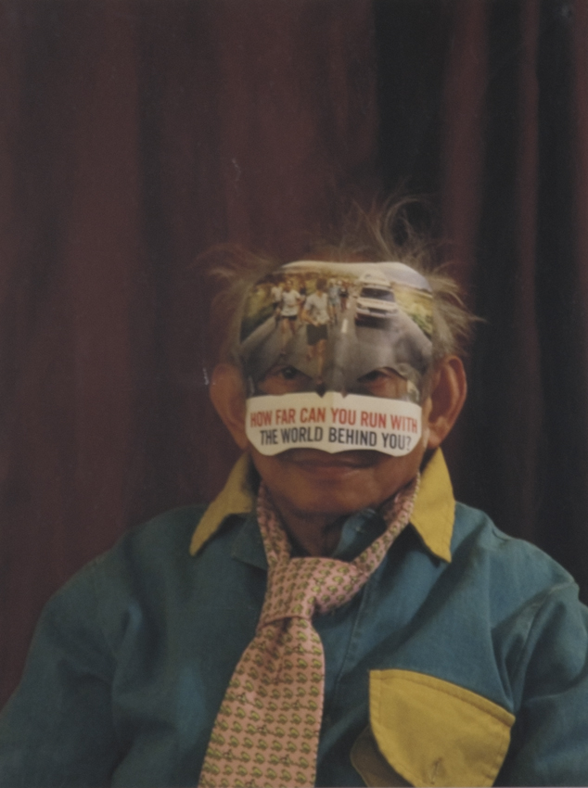

David Medalla
Mask, 2014
Hahnemuhle photo rag 315 gr, stampa pigmentata su carta di cotone / stampa giclée
65 x 48. Ed. 3/3 cm

Realizzata in collaborazione con Adam Nankervis, quest’opera testimonia il profondo dialogo artistico dei due artisti che hanno iniziato a collaborare nel 1992 a NY. In questa fotografia scattata da Nankervis, Medalla stesso diventa lo strumento poetico attraverso il quale, con il dono della leggerezza, restituire al mondo una chiave di riflessione profonda: “Quanto lontano puoi correre lasciando il mondo dietro alle spalle?”.

MAURIZIO MOCHETTI
1940, Roma; vive e lavora a Roma.

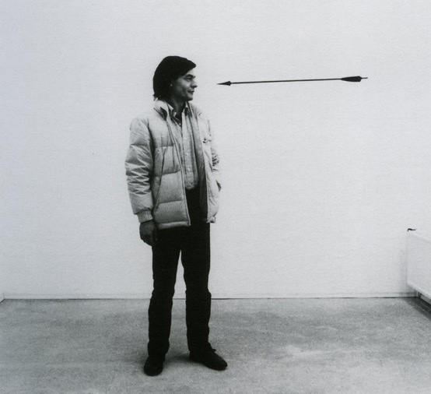

Maurizio Mochetti esordisce nel 1968, all'interno della scena artistica romana, con una mostra personale alla Galleria La Salita. Fin dall'inizio la sua indagine si orienta verso la luce - intesa nella sua fisicità, come materia, senza alcun significato simbolico o mistico - e gli aerei, così come le macchine e le armi. Per l'artista romano, "l'opera d'arte è l'idea, il progetto", mentre "la tecnologia è uno strumento che permette di creare opere sempre più vicine all'idea: in questo senso, l'opera d'arte è perfettibile".
Nel 1970 partecipa alla sua prima Biennale di Venezia, cui seguono quelle del 1978, 1982, 1986, 1988 e 1997.
Sin dai primi anni '70 si affaccia sul panorama internazionale, partecipando nel 1976 alla Biennale di Sidney, nel 1991 alla Biennale Internazionale di Nagoya e nel 1998 alla XXIV Biennale di San Paolo. Le opere di Mochetti sono nelle collezioni di importanti musei tra cui Museo MAXXI, Roma (Calotte; Sfera Avional;Cilindro di luce; Rette di luce nell’iperspazio curvilineo); Palazzo Ducale di Sassuolo, Modena (Blue Bird); Galleria d’Arte Moderna, Roma (Filo inox;Cerchio di mercurio); Parco di Villa Glori, Roma (Arco laser); Fiera di Roma (Una si, l’altra quasi; Travaso di luce); Ibm, Novedrate (Arco laser); Gam, Torino (Tubi; Travaso di luce); Palazzo Collicola, Spoleto (Bachem natter); Museo Soto, Caracas (Generatrice); Guggenheim NY, Collezione Panza di Biumo (Sera con moto verticale; Generatrice; Asse oscillante; 0×0; Cilindri di luce suono; Linea di mercurio; Punto di luce (360°); Elastico estendibile; Conta persone; Specchio con sorgente luminosa; Grande specchio con punto opaco; Specchio; 10 mm con punto opaco); Beaubourg, Parigi (Contapersone); Istituto Italiano di Cultura, Madrid (Installazione palle).
Tra le esposizioni recenti ricordiamo: la mostra personale presso le due sedi di Berlino e Tokyo di Akira Ikeda Gallery (2015-2016), la mostra collettiva L'Image Volèe alla Fondazione Prada di Milano (2016), la mostra È solo un inizio. 1968 alla Galleria Nazionale d'Arte Moderna di Roma (2017/2018).

Tra le opere esposte in stand

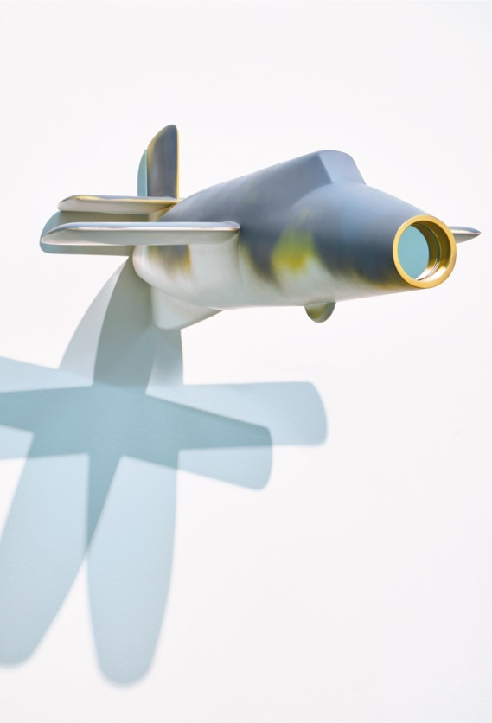

Maurizio Mochetti
Aereo-Razzo Bachem Natter BA 349 B-1944 con specchio, 1977
Aereo in fibra di vetro, specchio
Misure ambientali
35 x 66 x 100 cm aereo - scala 1:6

Aereo-Razzo Bachem Natter BA 349 B-1944 è un modello dell'aereo a razzo a decollo verticale progettato in Germania alla fine della Seconda Guerra Mondiale e mai utilizzato in azioni belliche: un vero e proprio oggetto feticcio, che liberato dai vincoli della sua funzione si carica di un'affascinante carica allegorica.
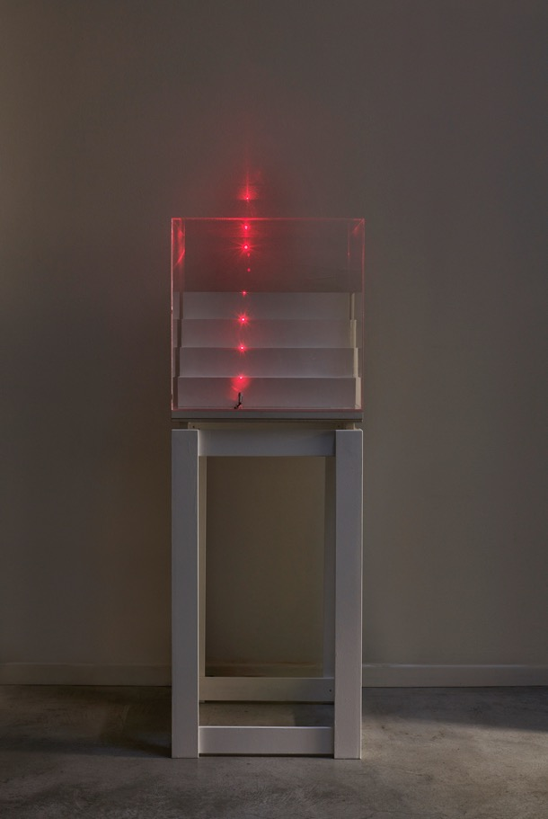

Maurizio Mochetti
Scala laser 3D, 1993-2014
3D project: cubo in plexiglass, scala in polistirene ad alta densità, laser
52 x 50 x 50 cm

"Scala laser 3D fa parte di una serie di lavori che ho sentito l'esigenza di sviluppare a partire dagli anni '90, per sostituire i progetti che realizzavo come disegni tecnici, in bidimensionalità, negli anni '60. In questo caso, presento il modello di una scala in cui un laser tocca tutti i gradini, segnando tutti gli spigoli con tanti punti di luce e creando una linea ipoteticamente infinita che li interseca. È il progetto di un'opera ambientale, ma l'opera/idea c'è già". M.M.
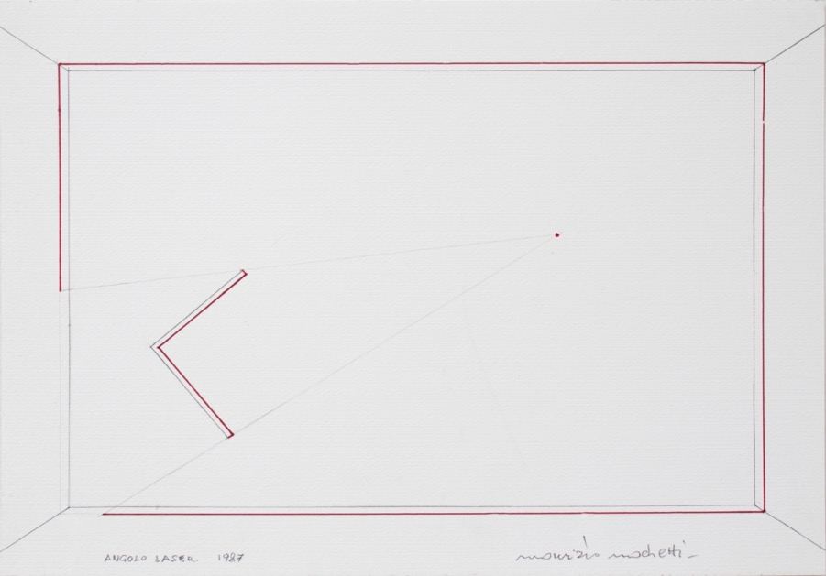

Maurizio Mochetti
Progetto Angolo laser, 1987
Matita da disegno e pennarello su cartone
35 x 50 cm

"Fin dall'inizio del mio percorso, ho dato un nuovo valore al progetto. Per me non è un semplice disegno, ma qualcosa di molto importante. È un elemento iniziale e preliminare, un po' come in architettura, ma anche qualcosa di più. Già negli anni Sessanta mi sono trovato a voler chiarire questo concetto fondamentale della centralità di idea-progetto-realizzazione. L'ho fatto con la mostra alla Galleria La Salita nel 1968, intitolata 10 progetti e 2 realizzazioni".
Angolo laser è una lama di luce che assume la forma geometrica dell'oggetto verso cui è diretta. "Mi interessa ciò che si crea tra l'ostacolo, in questo caso un angolo, e lo spazio circostante". M.M.

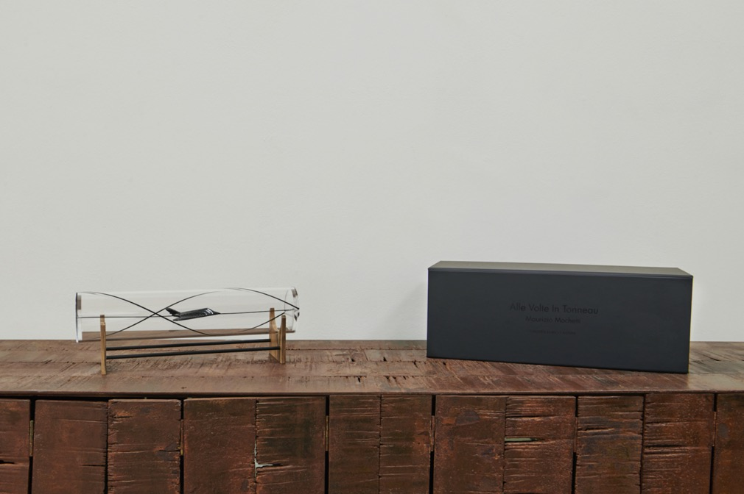

Maurizio Mochetti
Alle volte in tonneau, 2013-2016
Tubo in plexiglas, aereo in fibra di carbonio, asse in fibra di carbonio, adesivo nero
35,5 x Ø 8 cm. Ed. of 29 + 3 AP + IX

Edizione realizzata da Maurizio Mochetti per la Galleria Enrico Astuni in cui un piccolo modello d’aereo F-117 Nighthawk in scala è raffigurato nell’ipotetica rotazione intorno al proprio asse longitudinale, mentre traccia una spirale intorno ad un cilindro (tonneau).
Ogni esemplare si diversifica dall'altro per una minima differente posizione dell'aereo sull'asse centrale.

MAURIZIO NANNUCCI
Firenze, 1939; vive e lavora a Firenze.

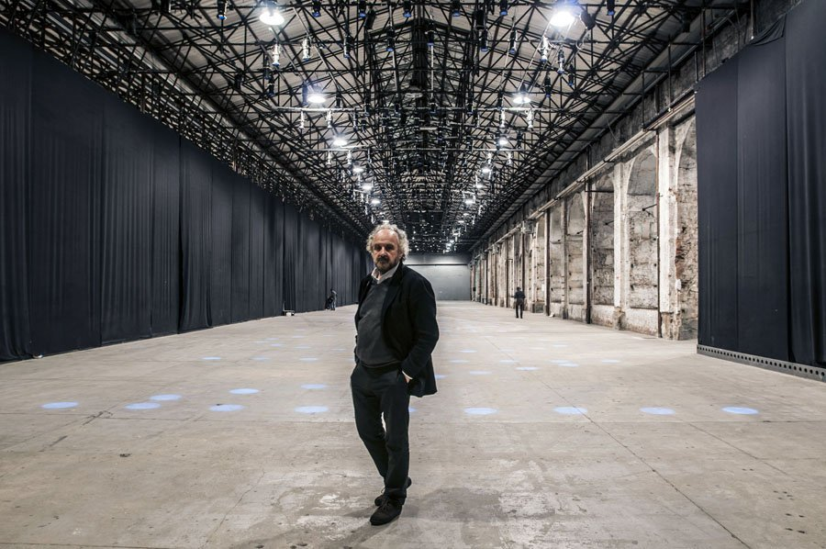

Nella prima metà degli anni Sessanta Maurizio Nannucci definisce gli elementi fondamentali della sua ricerca visiva esplorando le relazioni tra arte, linguaggio e immagine. Contemporaneamente stringe rapporti con gli artisti del movimento Fluxus, si interessa di poesia visiva e collabora con lo studio "S 2F M" (Studio di Fonologia Musicale di Firenze) nella produzione di musica elettronica, concentrandosi sull'uso della voce e della parola finalizzato alla produzione di installazioni sonore. Nel 1967, in occasione della sua mostra personale al Centro Arte Viva di Trieste, Nannucci presenta i primi testi realizzati con lampade al neon, attraverso i quali sottolinea la temporalità della scrittura e non la materialità degli oggetti. Nel 1968 ha fondato le case editrici fiorentine Exempla e Zona Archives Edizioni, che hanno pubblicato libri e cataloghi di artisti, tra cui Sol Le Witt, John Armleder, James Lee Byars, Robert Filliou e Ian Hamilton Finlay. Nannucci considera le pubblicazioni e i multipli come manifestazioni di una pratica artistica in cui l'arte è trattata come un processo mentale applicabile alla produzione di massa di oggetti quotidiani per raggiungere regni al di là dell'arte.
Ha esposto più volte alla Biennale di Venezia, a Documenta di Kassel e alle biennali d'arte di San Paolo, Sydney, Istanbul e Valencia.
Le sue opere sono presenti nelle collezioni di numerosi musei di tutto il mondo, tra cui The missing poem is the poem, MAXXI dell'Aquila (2021); New Times for Other Ideas / New Ideas for Other Times, Parco City Life di Milano (2020). New horizons for other visions / new visions for other horizons, Palazzo Maffei di Verona (2020); Time Past And Time Present Are Both Perhaps Present In Time Future, Complesso Monumentale della Pilotta, Parma (2019).
Il Museo MAXXI di Roma ha dedicato a Maurizio Nannucci un'importante retrospettiva (2015).
Nannucci ha partecipato a diverse mostre collettive presso la Galleria Enrico Astuni tra cui Raccontare un luogo (2015); 66|16, Ieri, oggi, domani, eccetera…(2016); QUATTRO IDEE (2021); La realtà, i linguaggi (2021).

Tra le opere esposte in stand

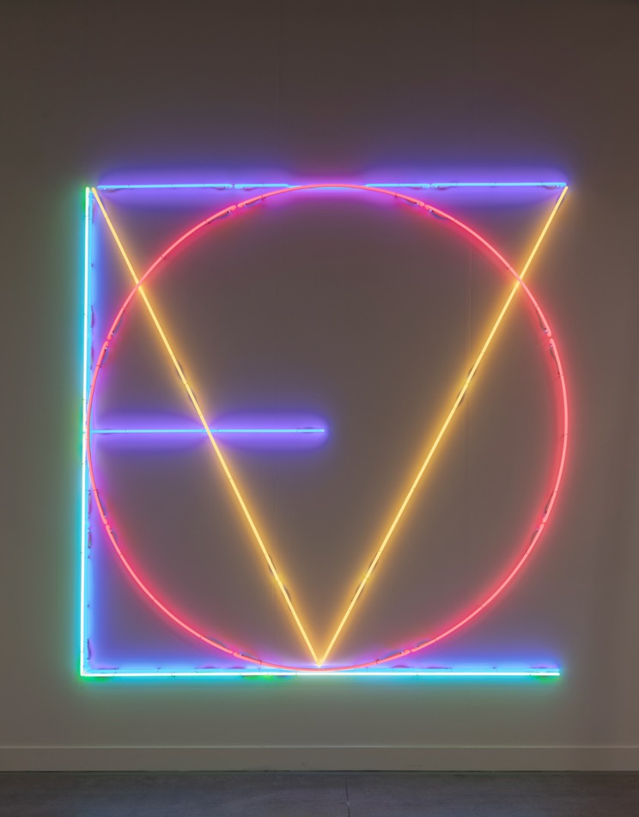

Maurizio Nannucci
Love, 1987
Neon in vetro Murano blu, rosso, giallo e verde
250 x 250 cm

Maurizio Nannucci ha iniziato a usare il neon nel 1967, proseguendo una ricerca sul linguaggio iniziata nei primi anni Sessanta. Le frasi proposte rimangono spesso irrisolte, tra pensiero e azione, illuminando il momento di potere in cui tutto può ancora accadere, tutto è ancora da costruire.
Love sposta concettualmente l'attenzione dello spettatore dal luogo fisico a quello mentale, invitando attraverso la lettura delle sue parole a ricordare e a desiderare, introducendo così anche la dimensione del ricordo e del sogno.

Maurizio Nannucci
Dattilogrammi, 1964-1965
Dattilogrammi
30 x 22 cm (ciascuno)

La serie dei Dattilogrammi, 1964-65, è stata realizzata con una macchina Olivetti. Qui Nannucci indaga la parola come pura forma geometrica, nella sua specificità lineare o minima.
"Nel 1964 ho realizzato il primo Dattilogramma, un ciclo che sarebbe durato un paio d'anni, con una piccola Olivetti Lettera 22, che era la mia macchina-mente, il mio mezzo di comunicazione, il mio strumento creativo; insieme al foglio di carta bianca o colorata, il supporto privilegiato su cui una parola o un segno dovevano strutturarsi come pura forma geometrica, nella sua specificità lineare e minimale" (M.N.).

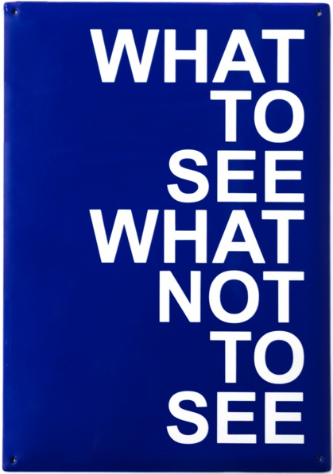

Maurizio Nannucci
What to see what not to see, 2021
Press-curved metal sheet, porcelain enamel, text with airbrush paint, glossy finish
214 x 149 x 2,5 mm. Ed. of 29 + 5 AP

What to see what not to see, what to say what not to say… what to hear… what to feel… what to love… Maurizio Nannucci ci pone una serie di interrogativi che fanno riflettere sulla condizione dell’uomo nella società in un duplice rapporto, con gli altri e con sé stesso. L’urgenza che si presenta quotidianamente è quella di fare una scelta: cosa vedere, cosa dire, cosa pensare, cosa percepire, cosa amare… come orientare le nostre decisioni. Lo scopo di Nannucci non è offrire soluzioni ma indicare e alludere alle differenti possibilità di lettura e interpretazione dei segni che ci circondano, in una continua apertura e declinazione delle componenti semantiche.
Dietro alla passione per i multipli e i libri d’artista c’è il tentativo di dare forma ad una pratica artistica che si sviluppi come un processo mentale, che spogli l’oggetto artistico della sua unicità conferendogli possibilità nuove, anche e soprattutto al di fuori dell’istituzione museale o della galleria. Ma il valore del multiplo non è certo limitato alla sua funzione di “libero oggetto d’arte”: ogni progetto porta con sé un’idea agile, divertente e, in alcuni casi, di grande valore estetico e poetico.

GIANNI PIACENTINO
Coazze (Torino) 1945; vive e lavora a Torino.

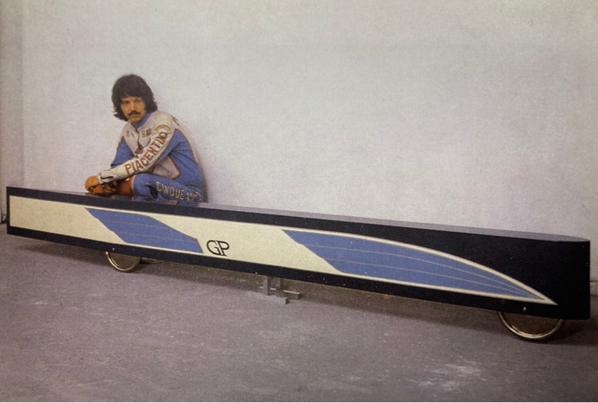

Il lavoro di Gianni Piacentino risulta essere un caso unico nel panorama italiano e internazionale.
Figura di grande rilevanza in virtù dell’originalità della sua visione, Piacentino esordisce alla metà degli anni Sessanta realizzando prototipi di veicoli con materiali industriali, sculture dalle forme geometriche essenziali realizzate in legno plastificato e verniciato e sviluppando, parallelamente, un’originale idea di pittura.
"Il lavoro di Gianni Piacentino è per molte ragioni inclassificabile. Sebbene in essa risuonino temi e idee che hanno caratterizzato il dibattito artistico internazionale delle neoavanguardie, il suo lavoro si pone come un'esperienza profondamente singolare. (...) Nel corso della sua lunga carriera Piacentino ha sviluppato un linguaggio originale e coerente, definendo, articolando e arricchendo quell'insieme di intuizioni a cui è giunto tra il 1965 e il 1970, anni in cui la sua poetica ha preso definitivamente forma. Rifiutando sempre la logica dei gruppi e dei movimenti, egli afferma la possibilità - e vorrei anche dire la necessità - dell'esistenza dell'individuo, al di fuori della massa e forse anche del proprio tempo." Andrea Bellini
Le sue opere fanno parte, fra le altre, delle collezioni permanenti della Galleria d'Arte Moderna di Torino, del Museo Madre di Napoli, del Power Institute of Fine Arts di Sidney, della National Galerie di Berlino, del Neuen Museum Weserburg di Brema e del MAMCO di Ginevra.

Tra le opere esposte in stand

.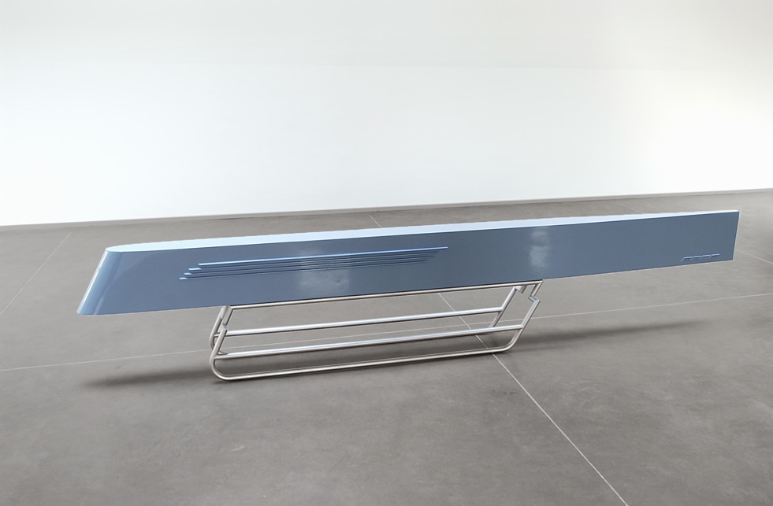

Gianni Piacentino
RACE 18 (V.H.S.), 1991-2002
Materiali vari
68 x 380 x 16,1 cm

“Verso la fine degli anni ‘60, Piacentino ha realizzato i primi veicoli: quei lavori finiscono per confermare la distanza che lo separa dagli artisti con i quali aveva esposto durante gli anni dell’Arte povera, attestata dalla sua attenzione per il dettaglio, il finish fetish come dicevano allora i critici statunitensi in relazione agli artisti della West Coast, e poi l’importanza della progettazione”. (Andrea Bellini).

“Per Piacentino qui ogni cosa è lunga e sottile, ogni scultura è una fusoliera disegnata per tagliare meglio un vento immaginario (…) A prima vista le sue sculture sono immerse in una luce fredda. Ma il gelo da oggetto industriale è solo apparente: Lo contraddice quell'aria retrò, quella nostalgia di un futuro già passato di cui è impregnata la sua cifra stilistica. La stessa che emana dai quadri dedicati all'epopea dei fratelli Wright e degli idrovolanti, la stessa impressa nei loghi con le sue iniziali "GP" e i fregi stile Impero o Novecento riprodotti come un marchio di fabbrica su ogni scultura al posto della firma”. (Gregorio Botta)

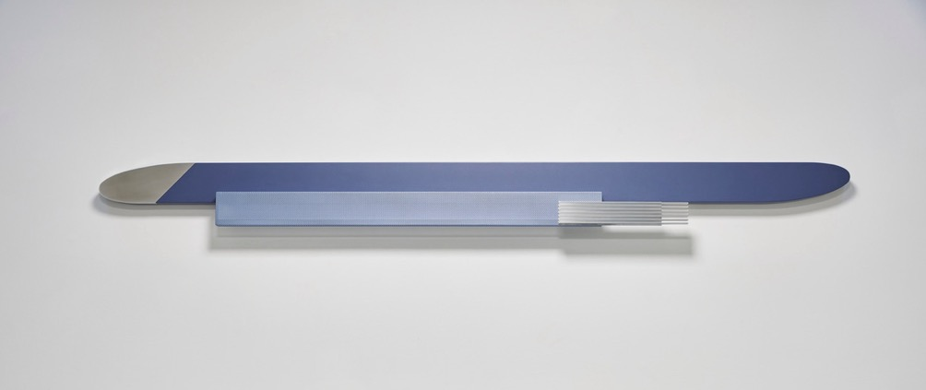

Gianni Piacentino
DYNAMIC TECH-BAR, B2, 2009
Smalto a base d'acqua (trasparente acrilico opaco 2K) su alluminio, resina e ferro, alluminio lucidato (anticorodal)
19 x 224 x 9,8 cm

"Un elemento ricorrente è la griglia (quante ne vedrai fra non molto nelle auto elettriche che, non avendo più bisogno del radiatore, giocano esteticamente sulla griglia frontale). Io ho iniziato a farle all’inizio degli anni ‘90, forse nel ‘91, addirittura con l'incisore col pantografo, era molto caro forare i pannelli. Adesso col CAD e la fresa si fa in fretta. Anche sulle griglie ci lavoro da una vita, non so se avevo già iniziato a farle quando ho visto i quadri di Roy Lichtenstein. Lui usava le griglie industriali, col buco tondo. Io le prime le ho fatte realizzare appositamente. Ci sono delle barre a muro del ‘91, credo, le prime con la griglia. Ora che esistono quelle industriali il lavoro è immaginato in maniera diversa”. G.P.

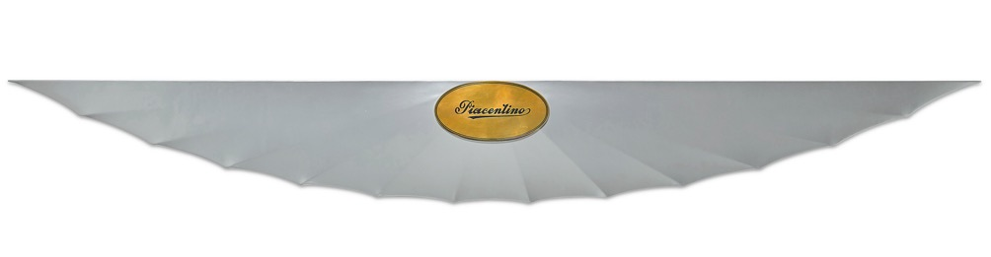

Gianni Piacentino
Pearl Wall Wing with Signed Golden Plate II, 1971
Smalto al nitro su ottone placcato oro e tela dipinta ricoperta di poliestere applicata su legno
43 x 340 x 5,5 cm

Pearl Wall Wing with Signed Golden Plate II, realizzata nel 1971, è una prima, spettacolare, versione delle sue tipiche 'ali', composta da un telaio in legno su cui è apposta una tela dipinta con una splendida vernice perlescente a colore cangiante.
“Il colore è un'altra delle ossessioni di Piacentino; può apparire un semplice smalto industriale, ma è invece il frutto di mescole - sempre diverse - accuratamente scelte dall'artista. E infatti nel titolo delle sue opere il colore è sempre citato: blu-chiaro perla, viola-grigio, rosa-crema, amaranto-scuro e così via. (Per ognuna di esse l'artista conserva una scheda e una campione destinato all'eventuale restauro)”. Gregorio Botta

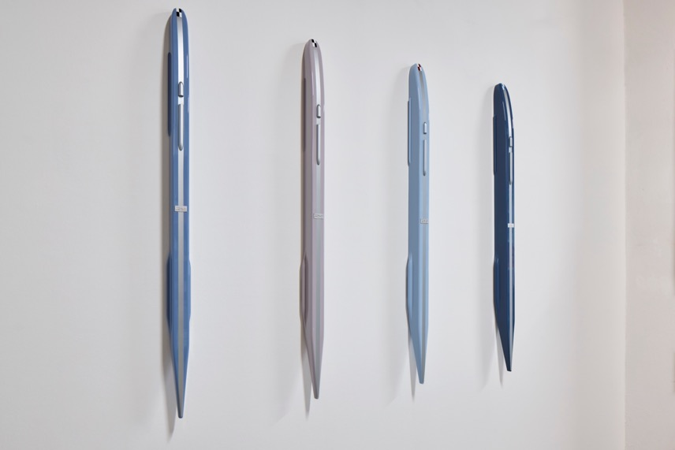

Gianni Piacentino
TROPHY (Model ’91), 2021
Smalto acrilico (2K), smalto nitro-acrilico su resina, lega di alluminio (Anticorodal 6082)
140 x 8,7 x 8 cm

TROPHY è la declinazione decorativa a parete del RECORD VEHICLE di Gianni Piacentino del 1986 e simbolo della velocità in competizione, che l’artista conosce molto bene per i suoi trascorsi nelle corse in sidecar. Nasce nel 1991 in grandi dimensioni (270 cm, 4 versioni differenti per colore e decorazione).
Nel 1991-92 è realizzato come TROPHY MODEL (128 cm, 11 versioni differenti per colore e decorazione) e nel 2004 come TROPHY Ms1 (160 cm, 10 versioni differenti per colore e decorazione). TROPHY (Model ’91), 2021 è stata realizzato per la Galleria Enrico Astuni in 4 varianti di colore.
Ciascuna variante di Trophy (Model ’91) è custodita in una bella cassa in legno, creata appositamente per contenerla.

